PHẦN MỀM QUẢN LÝ VÀO RA

NHÓM 5:

Phó Ngọc Châu

Lê Quốc Cường

**Mục lục**

1 Mô tả chức năng: 4

1.1 Bảo vệ: 4

1.1.1 Ghi nhận thông tin khách vào (khách vãng lai) 4

1.1.2 Ghi nhận thông tin khách ra (khách vãng lai) 4

1.2 Admin: 4

1.2.1 Quản lý thẻ 4

1.2.2 Khai báo thẻ hư,thẻ mất của khách hàng 5

1.2.3 Cấp thẻ cho nhân viên 5

1.2.4 Chỉnh sửa thông tin nhân viên: 5

1.2.5 Huỷ thông tin nhân viên (nghỉ việc) 6

1.2.6 Cấp lại thẻ cho nhân viên (khi thẻ mất hoặc hư) 6

1.2.7 Phân quyền user: 6

1.3 Quản lý báo cáo: 7

1.3.1 Báo cáo lưu lượng người ra vào toà nhà 7

1.3.2 Báo cáo thẻ hư/mất 7

1.3.3 Báo cáo năng suất sử dụng thẻ 8

2 Phân tích hệ thống 8

2.1 Lược đồ trình tự 8

2.1.1 Ghi nhận thông tin khách vào (khách vãng lai) 8

2.1.2 Ghi nhận thông tin khách ra (khách vãng lai) 9

2.1.3 Quản lý thẻ 9

2.1.4 Khai báo thẻ hư,thẻ mất của khách hàng 10

2.1.5 Chỉnh sửa thông tin nhân viên: 10

2.1.6 Huỷ thông tin nhân viên (nghỉ việc) 11

2.1.7 Cấp lại thẻ cho nhân viên (khi thẻ mất hoặc hư) 11

2.1.8 Báo cáo lưu lượng người ra vào toà nhà 12

2.1.9 Báo cáo thẻ hư/mất 12

2.1.10 Báo cáo năng suất sử dụng thẻ 13

3 Thiết kế cơ sở dữ liệu 13

3.1 Biểu đồ liên kết 13

3.2 Xác định các bảng: 13

3.3 Bảng diễn tả thuộc tính của các bảng 14

3.3.1 Bảng TRANSACTIONS 14

3.3.2 Bảng CARD_TYPES 15

3.3.3 Bảng CARD_STATUS 15

3.3.4 Bảng USERS 15

3.3.5 Bảng CARDS 16

3.3.6 Bảng ACCOUNTS 16

# Mô tả chức năng:

**Phần mềm bao gồm 3 user: admin, bảo vệ, quản lí xuất báo cáo**

## Bảo vệ:

### Ghi nhận thông tin khách vào (khách vãng lai)

Khi khách vào cần đăng ký, bảo vệ sẽ nhập thông tin khách hàng bao gồm: mã khách (duy nhất đối với mỗi khách), tên khách, địa chỉ , điện thoại (không bắt buộc), số CMND, ID thẻ (với thẻ đã có sẵn).

Hình 1: Ghi nhận thông tin khách vào

### Ghi nhận thông tin khách ra (khách vãng lai)

Khi khách cần ra khỏi tòa nhà, bảo vệ thực hiện việc ghi nhận thông tin khách ra

Hình 2: Ghi nhận thông tin khách ra

## Admin:

### Quản lý thẻ

* + - Nhập thẻ- nhập thẻ vào hệ thống (thẻ nhân viên và thẻ khách vãng lai)

Trước khi thẻ được đưa vào sử dụng, admin cần khai báo thẻ trước khi vào hệ thống bao gồm các thông tin như sau: ID thẻ (duy nhất đối với mỗi thẻ), loại thẻ (thẻ khách/nhân viên), trạng thái ( mặc định khi nhập là chưa sử dụng , gồm chưa sử dụng, đang sử dụng, hư/mất).

Hình 3: Quản lí thẻ

### Khai báo thẻ hư,thẻ mất của khách hàng

Khi khách hàng làm hư hoặc làm mất thẻ, admin sẻ khai báo thông tin lên hệ thống: cập nhật lại trạng thái thẻ đã bị hư/mất sang trạng thái hư mất.

Hình 4: Khai báo thẻ hư /mất

### Cấp thẻ cho nhân viên

Admin sẽ lấy một thẻ, chuyển thẻ từng trạng thái chưa sử dụng sang sử dụng, sau đó cập nhật số thẻ đó vào tài khoản của nhân viên.

### Chỉnh sửa thông tin nhân viên:

Khi có một số sai sót về thông tin nhân viên đã nhập , admin có thể chỉnh sửa lại

Hình 5: Chỉnh sửa thông tin cho nhân viên

### Huỷ thông tin nhân viên (nghỉ việc)

Khi nhân viên không còn làm việc, admin sẽ thực hiện xóa thông tin của nhân viên và đó cập nhật lại trạng thái thẻ của nhân viên đó sang trạng thái hư/mất.

Hình 6: Hủy thông tin nhân viên

### Cấp lại thẻ cho nhân viên (khi thẻ mất hoặc hư)

Khi nhân viên thông báo mất thẻ hay thẻ bị hư, admin sẽ khai báo thẻ hư/mất và cấp lại cho nhân viên đó thẻ mới với ID thẻ mới và mã nhân viên không đổi

Hình 7: Cấp lại thẻ cho nhân viên

### Phân quyền user:

Admin thực hiện phân quyền cho từng user, để tránh trường hợp sử dụng những tín năng không hợp lý cho từng user trong hệ thống, admin sẽ phân quyền cho từng user như sau: admin thực hiện toàn quyền trên hệ thống, bảo vệ có quyền quản lí thông tin khách hàng.

Hình 8: Phân quyền User

## Quản lý báo cáo:

### Báo cáo lưu lượng người ra vào toà nhà

Người quản lý sẽ xuất ra báo cáo về số lượng người ra vào và thời gian ra vào tòa nhà, người quản lí có thể điều tiết được số lượng thẻ hợp lí.

Hình 9: Báo cáo lưu lượng người ra vào tòa nhà

### Báo cáo thẻ hư/mất

Khi có yêu cầu của người quản lí, admin xuất báo cáo về thẻ hư/mất, người quản lí có thể cấp thể thẻ cần thiết

Hình 10: Báo cáo thẻ hư / mất

### Báo cáo năng suất sử dụng thẻ

Khi có yêu cầu từ ban quản lý, quản lí báo cáo xuất báo cáo về năng suất sử dụng thẻ để biết được số lần sử dụng của thẻ

Hình 11: Báo cáo năng suất sử dụng thẻ

# Phân tích hệ thống

## Lược đồ trình tự

### Ghi nhận thông tin khách vào (khách vãng lai)

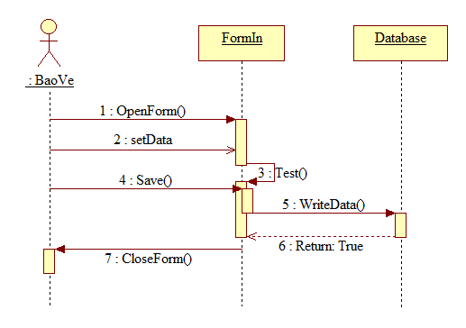

### Ghi nhận thông tin khách ra (khách vãng lai)

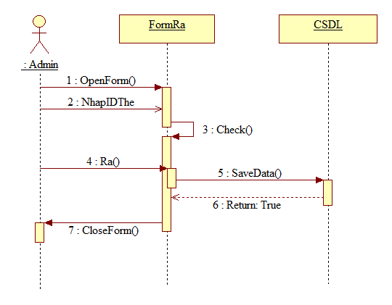

### Quản lý thẻ

(Chọn menu quan lii the() là một câu lệnh chứ không phải một dòng bắt thực thi)

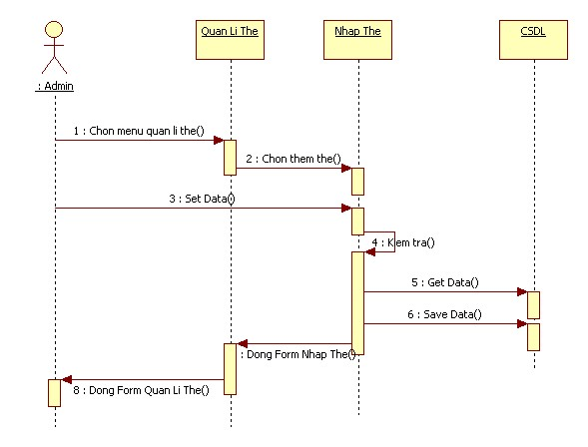

### Khai báo thẻ hư,thẻ mất của khách hàng

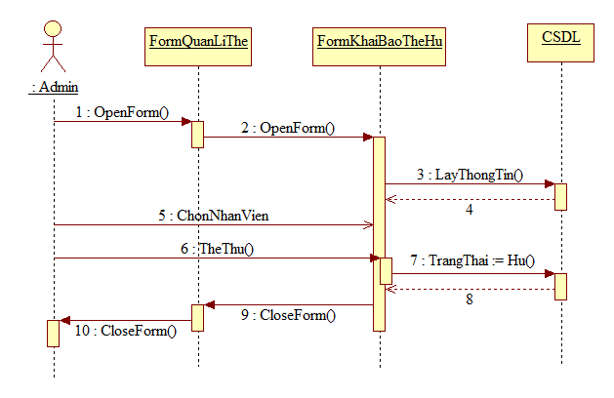

### Chỉnh sửa thông tin nhân viên:

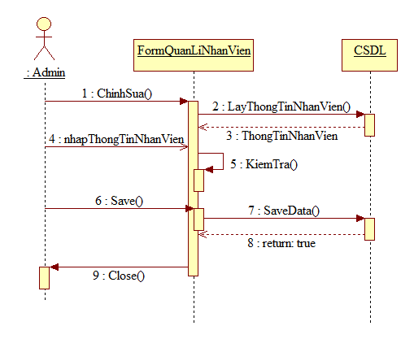

### Huỷ thông tin nhân viên (nghỉ việc)

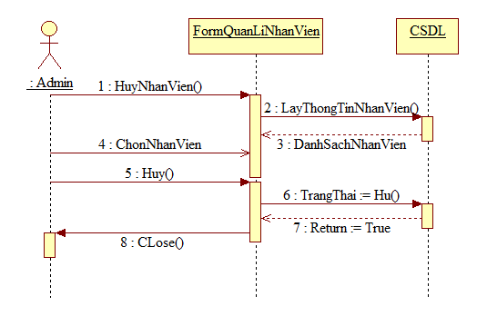

### Cấp lại thẻ cho nhân viên (khi thẻ mất hoặc hư)

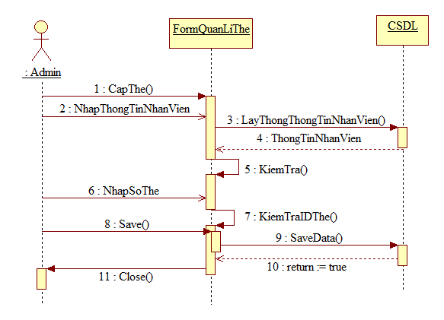

### Báo cáo lưu lượng người ra vào toà nhà

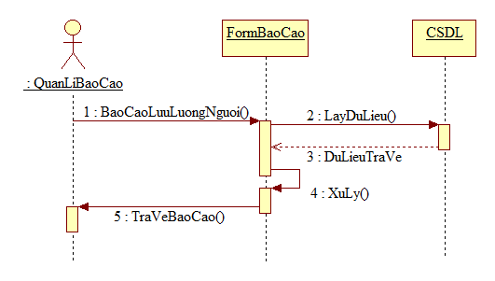

### Báo cáo thẻ hư/mất

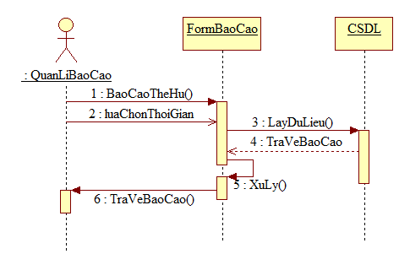

### Báo cáo năng suất sử dụng thẻ

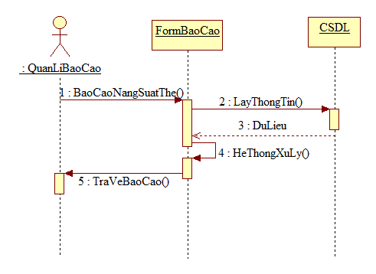

# Thiết kế cơ sở dữ liệu

## Biểu đồ liên kết

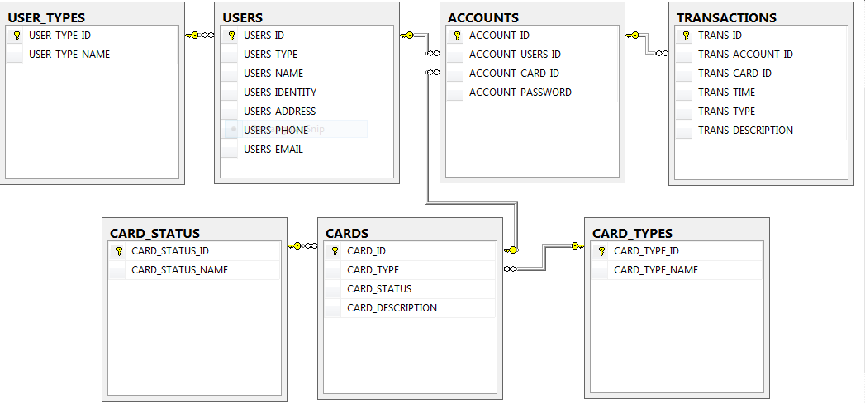

Biểu đồ 1: Liên kết giữa các bảng

## Xác định các bảng:

**TRANSACTIONS** (Trans_ID, Trans_Account_ID, Trans_Card_ID, Trans_Time, Trans_Type, Trans_Description)

**USER_TYPES** (User_Type_ID, User_Type_Name)

**CARD_TYPES** (Card_Type_ID, Card_Type_Name)

**CARD_STATUS** (Card_Status_ID, Card_Status_Name)

**USERS** (Users_ID, Users_Type, Users_Name, Users_Identity, Users_Address, Users_Phone, Users_Email)

**CARDS** (Card_ID, Card_Type, Card_Status,Card_Description)

**ACCOUNTS** (Account_ID, Account_Users_ID, Account_Card_ID, Account_Password)

## Bảng diễn tả thuộc tính của các bảng

### Bảng TRANSACTIONS

|  |  |  |  |
| --- | --- | --- | --- |
| Tên | Kiểu dữ liệu | Kích thước | Mô tả |
| TRANS_ID | int |  | Mã giao dịch, dùng để phân biệt mỗi giao dịch với nhau, đây là khóa chính |
| TRANS_ACCOUNT_ID | Char | 10 | Mã tài số tài khoản, dùng để phân biệt các tài khoản ra vào hệ thống |
| TRANS_CARD_ID | Char | 10 | Mã số thẻ, dùng để phân biệt các số thẻ với nhau |
| TRANS_TIME | Datetime |  | Ghi lại thời gian ra vào tòa nha |
| TRANS_TYPE | Char | 10 | Ghi lại hình thức ra hay vào tòa nhà |
| TRANS_DESCRIPTION | Nvarchar | 100 | Ghi chú |

### Bảng USER_TYPES

|  |  |  |  |
| --- | --- | --- | --- |
| Tên | Kiểu dữ liệu | Kích thước | Mô tả |
| USER_TYPE_ID | char | 10 | Loại người dùng, dùng để phân biệt các loại người dùng. |
| USER_TYPE_NAME | nvarchar | 50 | Tên loại người dùng |

### Bảng CARD_TYPES

|  |  |  |  |
| --- | --- | --- | --- |
| Tên | Kiểu dữ liệu | Kích thước | Mô tả |
| CARD_TYPE_ID | char | 10 | Mã loại thẻ, dùng để phân biệt các loại thẻ với nhau. |
| CARD_TYPE_NAME | Nvarchar | 50 | Tên các loại thẻ |

### Bảng CARD_STATUS

|  |  |  |  |
| --- | --- | --- | --- |
| Tên | Kiểu dữ liệu | Kích thước | Mô tả |
| CARD_STATUS_ID | char | 10 | Mã trình trạng thẻ, dùng để phân biệt trình trạng thẻ, trình trạng thẻ do người dùng tự định nghĩa |
| CARD_STATUS_NAME | nvarchar | 50 | Tên của trình trạng thẻ |

### Bảng USERS

|  |  |  |  |
| --- | --- | --- | --- |
| Tên | Kiểu dữ liệu | Kích thước | Mô tả |
| USERS_ID | char | 10 | Mã số người dùng, dùng để phân biệt các người dùng với nhau. |
| USERS_TYPE | char | 10 | Loại người dùng |
| USERS_NAME | nvarchar | 50 | Tên của người dùng |
| USERS_IDENTITY | char | 10 | Số chứng minh nhân dân của người dùng |
| USERS_ADDRESS | nvarchar | 100 | Địa chỉ của người dùng |
| USERS_PHONE | char | 10 | Số điện thoại của người dùng |
| USERS_EMAIL | varchar | 50 | Địa chỉ Email của người dùng |

### Bảng CARDS

|  |  |  |  |
| --- | --- | --- | --- |
| Tên | Kiểu dữ liệu | Kích thước | Mô tả |
| CARD_ID | char | 10 | Mã số thẻ, dùng để phân biệt thẻ |
| CARD_TYPE | char | 10 | Loại thẻ dùng để phân loại thẻ |
| CARD_STATUS | char | 10 | Khai báo trình trạng thẻ |
| CARD_DESCRIPTION | nvarchar | 100 | Mô tả trạng thái thẻ |

### Bảng ACCOUNTS

|  |  |  |  |
| --- | --- | --- | --- |
| Tên | Kiểu dữ liệu | Kích thước | Mô tả |
| ACCOUNT_ID | char | 10 | Mã tài khoản dùng để phân biệt các tài khoản với nhau |
| ACCOUNT_USERS_ID | char | 10 | Mã người dùng, dùng để gắn kết người dùng với tài khoản |
| ACCOUNT_CARD_ID | char | 10 | Mã thẻ, dùng để gắng kết số thẻ với tài khoản thẻ |
| ACCOUNT_PASSWORD | varchar | 100 | Mật khẩu. |